

АДМИНИСТРАЦИЯ ГАВРИЛОВ-ЯМСКОГО
МУНИЦИПАЛЬНОГО РАЙОНА

ПОСТАНОВЛЕНИЕ

13.06.2012 № 842

О ликвидации Муниципального образовательного бюджетного учреждения Осеневская начальная общеобразовательная школа

В связи с сокращением численности учащихся в Муниципальном образовательном бюджетном учреждении Осеневская начальная общеобразовательная школа, руководствуясь ст. 61 Гражданского кодекса Российской Федерации, ст. 34 Закона Российской Федерации от 10.07.1992 № 3266-1 "Об образовании", постановлением Администрации Гаврилов-Ямского муниципального района от 30.10.2009 №1736 «Об утверждении Плана мероприятий по оптимизации сети образовательных учреждений Гаврилов-Ямского муниципального района на 2010-2014 годы», решением Собрания представителей Гаврилов-Ямского муниципального района «Об утверждении положения о порядке создания, реорганизации и ликвидации образовательных учреждений Гаврилов-Ямского муниципального района», от 29.04.2010 № 12, ст.27 Устава Гаврилов-Ямского муниципального района,

АДМИНИСТРАЦИЯ МУНИЦИПАЛЬНОГО РАЙОНА ПОСТАНОВЛЯЕТ:

1. Ликвидировать Муниципальное образовательное бюджетное учреждение Осеневская начальная общеобразовательная школа, расположенное по адресу: Россия, 152232, Ярославская область, Гаврилов – Ямский район, Стогинский сельский округ, с.Осенево, ул. Центральная, д.1, с 01.09.2012г.
2. Для проведения ликвидации Муниципального образовательного бюджетного учреждения Осеневская начальная общеобразовательная школа утвердить ликвидационную комиссию в следующем составе:
Романюк А.Ю.- заместитель начальника Управления образования Администрации Гаврилов-Ямского муниципального района - председатель комиссии;
Казанкина М.В.- начальник отдела, главный бухгалтер Управления образования Администрации Гаврилов-Ямского муниципального района;
Иферова И.А.- бухгалтер-ревизор МУ «Централизованная бухгалтерия образовательных учреждений Гаврилов-Ямского района»;
Ульянычева Г.Р.- ведущий специалист отдела по имущественным отношениям Управления по имущественным и земельным отношениям Администрации муниципального района.
3.Ликвидационной комиссии:
3.1. Разместить в органах печати, в которых публикуются данные о государственной регистрации юридического лица, публикацию о ликвидации образовательного учреждения и о порядке и сроке заявления требований его кредиторами;
3.2. Принять меры к выявлению кредиторов и получению дебиторской задолженности, а также письменно уведомить кредиторов о ликвидации образовательного учреждения;
3.3. Представить промежуточный ликвидационный баланс на утверждение Главой Администрации Гаврилов-Ямского муниципального района;
3.4. Представить ликвидационный баланс утверждение Главой Администрации Гаврилов-Ямского муниципального района.
4. Директору Муниципального образовательного бюджетного учреждения Осеневская начальная общеобразовательная школа Тощигиной И.М. предупредить освобождающихся работников образовательного учреждения о предстоящем увольнении и обеспечить им трудовые и социальные гарантии в порядке, установленном трудовым законодательством.
5. Управлению образования Администрации Гаврилов-Ямского муниципального района:
5.1. Обеспечить представление обучающимся ликвидируемого образовательного учреждения для продолжения учебы мест по желанию родителей в МОУ Стогинская средняя общеобразовательная школа;
5.2. Обеспечить подвоз обучающихся ликвидируемого образовательного учреждения к месту учебы.
6. Управлению по имущественным и земельным отношениям Администрации Гаврилов-Ямского муниципального района:
6.1. Оформить в установленном порядке передачу нежилых зданий школы с земельным участком в муниципальную собственность Митинского сельского поселения для осуществления полномочий по решению вопросов местного значения поселения;
6.2. Оформить изъятие высвобождающегося движимого имущества и закрепление его на праве оперативного управления за муниципальными образовательными учреждениями района.
7. Контроль за исполнением постановления возложить на заместителя Главы Администрации муниципального района Забаева А.А.
8. Постановление разместить на официальном сайте Администрации Гаврилов-Ямского муниципального района.
9. Постановление вступает в силу с момента официального опубликования.
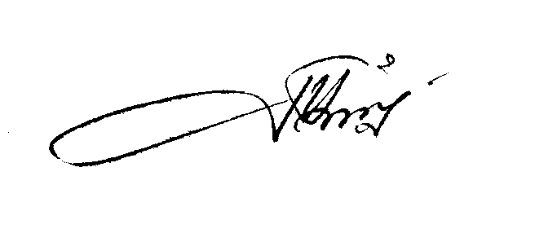
Глава Администрации
муниципального района Н.И.Бирук

Направить:
в дело-2экз.
Управление по имущественным и
земельным отношениям-1 экз.
Управление образования-4экз
Управление финансов-1 экз
Осеневская НШ-2экз.
Членам ликвидационной комиссии- 4 экз.

Считано:

Дата выдачи:

